Отчет о проделанной работе

в период дистанционного обучения.

Старшая разновозрастная группа.

Тематическая неделя: "9 Мая – День Победы".

Воспитатель: Ковалевская Елена Владимировна

06.05.2020г

Расписание на среду:

1. Развитие речи
2. Лепка
3. Физическая культура

**Непосредственно образовательная деятельность. Развитие речи**

Тема: "9 Мая – День Победы"

Цель:

* Закрепить знания детей о том, что 9 Мая - День Победы.
* Дать знания о том, как защищали свою родину советские люди в годы Великой Отечественной войны, что не только армия, но и партизаны, среди которых были дети, поднялись на борьбу с фашистами.
* Учить детей правильно отвечать на вопросы, быть внимательными к деталям, обогащать через речь личный опыт детей знаниями об окружающем, пополнять лексику разнообразием слов, закрепить умение выражать свои мысли полными предложениями.
* Воспитывать в детях чувство гордости за свою родину, за свой народ, уважение к ветеранам Великой Отечественной войны, желание помогать и заботиться о них.

В обучении приняли участие: 12 воспитанников

9 мая 2020 года наша страна готовиться праздновать 75 – летие Победы в Великой Отечественной войне, проводится целый ряд конкурсов. Мы решили, что совместное творчество детей и родителей формирует хорошие доверительные отношения между ними, поможет расширить знания ребёнка о войне 1941 - 1945 годов, сформирует у него правильную и чёткую гражданскую позицию, воспитает уважительное отношение к ветеранам, памятникам и героям Великой Отечественной войне.

Мы поддерживаем связь семьями воспитанников. Общение происходит, через мобильное приложение Viber. Мы делимся ссылками, творческими идеями. Каждому воспитаннику была отправлена игра-викторина «Помнить и знать», также было предложено разучить стихотворение о Великой Отечественной войне «Что такое День Победы». Посмотреть виде Парад посвященный к Дню Победы за 2019 год.

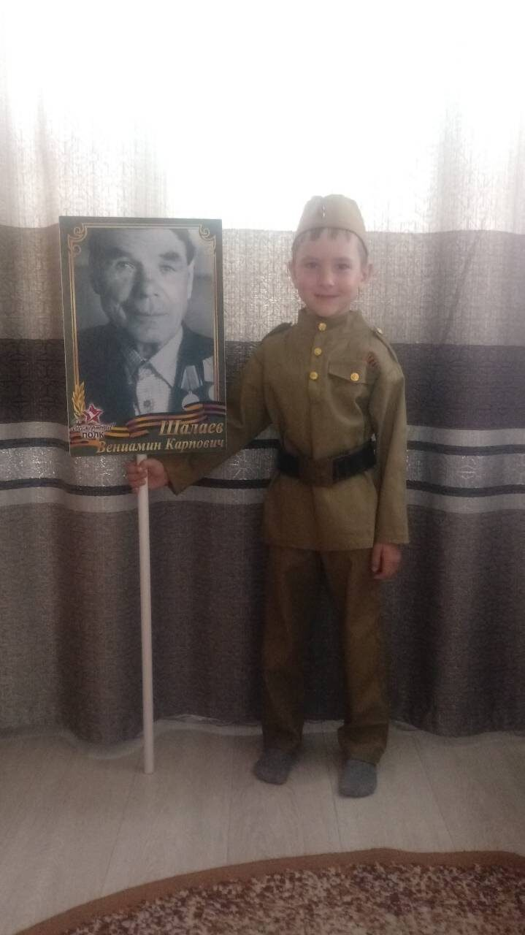 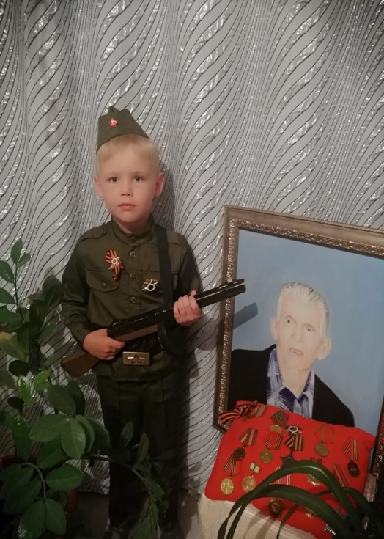

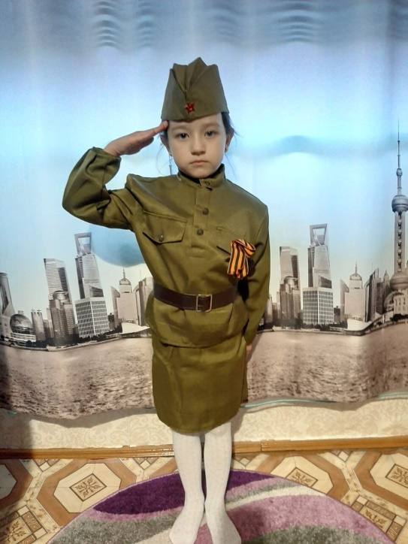 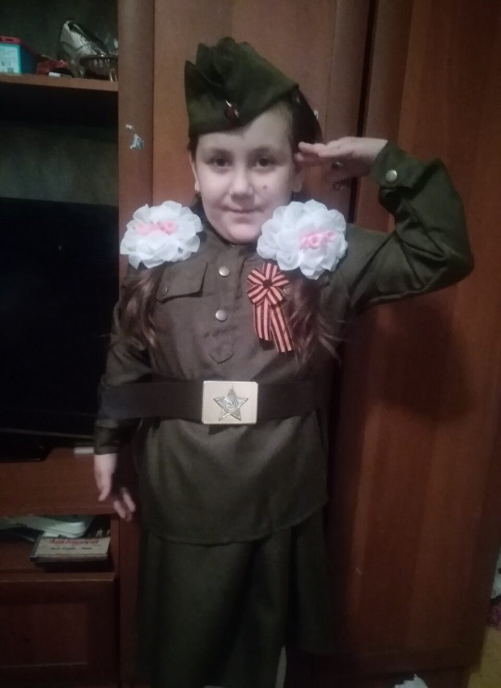

**Непосредственно образовательная деятельность. Физическая культура**

Тема: **«Салют, Победа!»**

Цель:

* Познакомить детей с героическим прошлым нашего народа, воспитывать чувства гордости за свой народ, армию, воспитывать желание защищать свою страну.

Задачи:

* Продолжить знакомить детей с историческим прошлым нашей страны (Великой Отечественной войной).
* Продолжить формировать у детей чувство патриотизма через приобщение к стихам о Великой Отечественной войне.
* Вызвать у детей чувство сопереживания, сострадания к тем, кто не вернулся с войны; чувство гордости за воинов, народ, стойко переносивший невзгоды войны, за сплоченность всего народа, за мужество и отвагу.
* Закрепление знаний детей о военных профессиях.
* Закреплять у детей двигательные умения в условиях эмоционального общения со сверстниками.
* Развивать выдержку, ловкость, ориентировку в пространстве.
* Воспитывать внимание, целеустремленность.

Детям было предложены игры: «Перестрелка», «Самолет».

Подвижная игра «Перестрелка»,

Цель: Развитие умения взаимодействовать с соперником в меткости и ловкости.

Подвижная игра «Самолеты».

Цель: Упражнять детей в умении бегать, не наталкиваясь друг на друга, выполнять все движения по сигналу.

В обучении приняли участие: 12 воспитанников

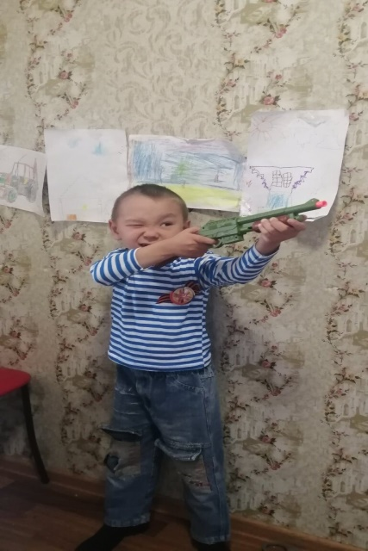 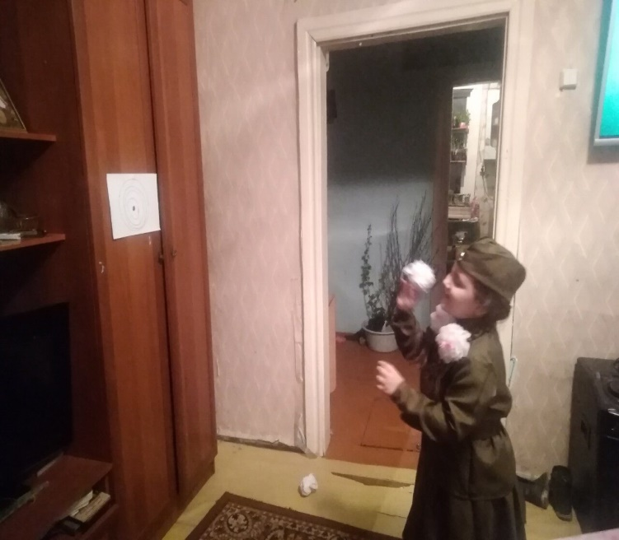

**Непосредственно образовательная деятельность. Лепка**

Тема: «День Победы» «Самолет». Задачи:

* Упражнять детей в создании образа предмета, используя конструктивный способ лепки.
* Закрепить умение делить пластилин на части, приемы лепки (прямое раскатывание, сплющивание) и соединение частей.
* Развивать внимание, речь. моторику кистей рук, воображение, самостоятельность.
* Формировать умение устанавливать сходство с объектом.
* Воспитывать уважение к ветеранам и патриотические чувства.

В обучении приняли участие: 12 воспитанников.

